Sichuan Top Vocational College of Information Technology

期 末 考 查
报告
姓 名：刘小麟
学 号：2052442135
系 别：信息工程学院
专 业：软件技术
年 级：2024 级
班 级：软件技术 14 班
指导教师：陈晓军

2026年6月15 日 至 2026年6月26 日
期 末 考 查 计 划 书
所 在 单 位 ： | 2024 级 信息工程学院 软件技术 专业 14 班
期末考查（课程设计）题目：RhizoDelta 图谱化非线性讨论系统（JavaEE 企业级 Web 应用后端实现）
期末考查（课程设计）目的：
能够独立完成从项目创建、多环境配置到分层架构设计的完整 Web 应用搭建；
熟练使用 MyBatis-Plus 或 JPA 进行数据持久化操作；
掌握事务管理、RESTful API 设计、网页数据交互等核心技术；
完成系统的单元测试、API 文档生成、Maven 打包及 java -jar 部署，并提交完整的项目源码与设计文档。
期末考查（课程设计）内容要求：
项目初始化与环境配置
使用 Spring Initializr 创建 Spring Boot 项目，正确引入 Spring Boot、JPA、Redis、RabbitMQ 等依赖；配置 application.yml 多环境文件，包含服务器端口、数据源、Redis 连接、JPA 或 MyBatis-Plus 日志等核心配置；使用 Lombok 简化实体类开发。
数据库设计与持久层开发
完成项目数据库设计，使用 MyBatis-Plus 或 JPA 完成 CRUD 操作，并为权限管理等业务方法添加 @Transactional 事务控制。
web 层与接口开发
设计符合 RESTful 规范的接口，使用 @RestController、@RequestMapping、@RequestParam、@PathVariable、@RequestBody 等注解，使用统一响应结果封装类。
实训报告
撰写完整课程设计报告，包含需求分析、数据库设计、核心代码展示、运行截图、项目总结，并提交源码与设计文档。
期末考查（课程设计）时间安排：（按照自己的时间写即可）
2026 年 6 月 15 日：项目初始化、Maven 依赖与多环境配置（Neo4j / Redis / RabbitMQ）。
2026 年 6 月 17 日：数据库（图）模型设计与持久层 Repository / Cypher 开发。
2026 年 6 月 19 日：RESTful 接口、统一响应封装、Service 分层与事务设计。
2026 年 6 月 22 日：安全认证（JWT / Redis）、RabbitMQ 异步发帖与 SSE 实时推送。
2026 年 6 月 24 日：单元测试、Maven 打包与 java -jar 部署联调。
2026 年 6 月 26 日：整理运行截图、撰写课程设计报告并提交源码与文档。
期末考查（课程设计）报告：
系统功能的简单描述和功能框架图。
代码仓库：https://github.com/TUNTIANHAMMA-2/RhizoDelta；本地开发目录：/home/tthm/workspace/RhizoDelta。本报告在原模板四项报告要求下组织内容，重点说明系统功能、数据库数据字典、详细设计流程图、界面截图和主要源代码截图。
RhizoDelta 是一个图谱化非线性讨论系统。用户可以注册登录、发布观点或回复、查看根话题与节点详情；后端通过 Spring Boot 接收 RESTful 请求，使用 RabbitMQ 异步处理发帖任务，使用 Neo4j 保存不可变讨论 DAG，并通过 SSE 将节点、边、AI 裁决和质量评分事件推送给前端。
系统功能包括用户认证、权限与会话管理、图谱查询、发帖与异步处理、AI 路由与治理、关注/屏蔽/头像/偏好、实时推送、监控部署等模块。
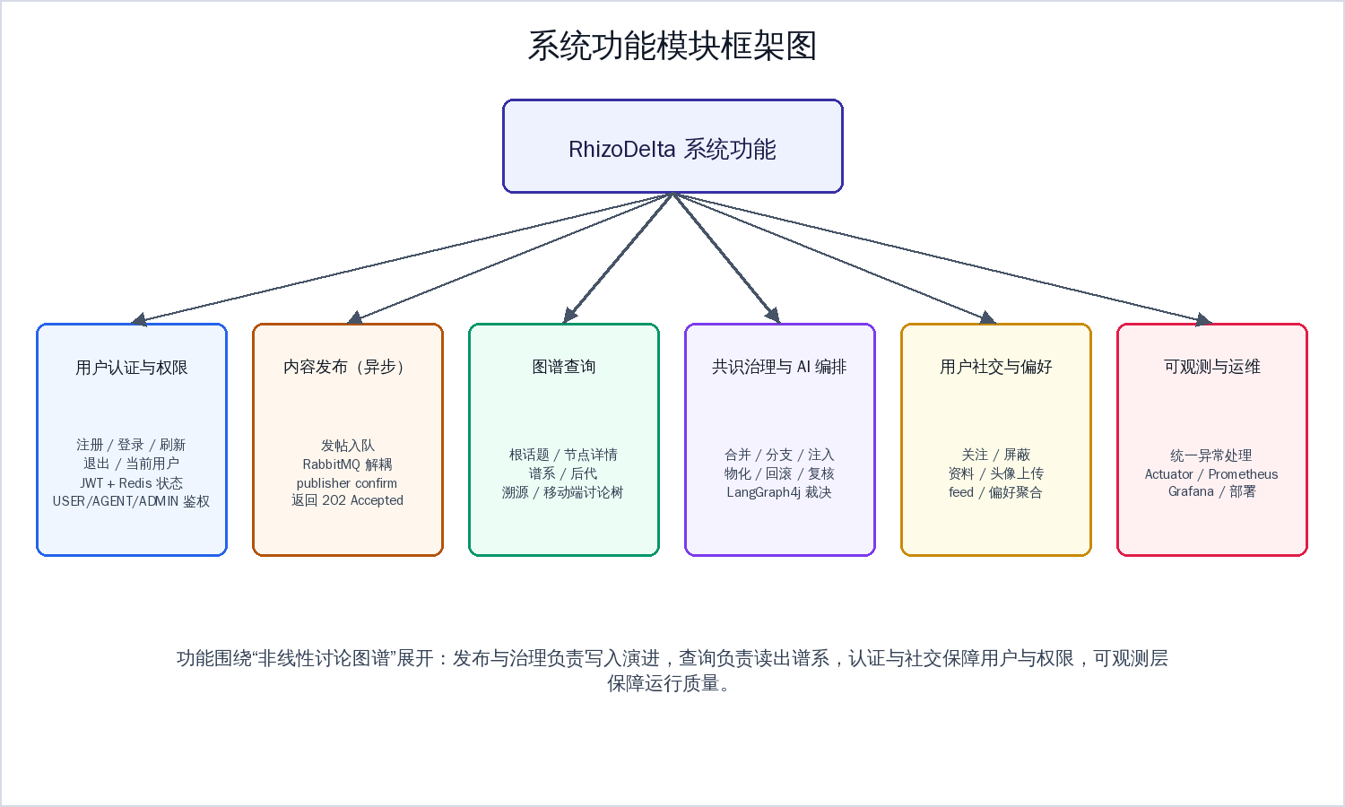
图 1 系统功能模块框架图
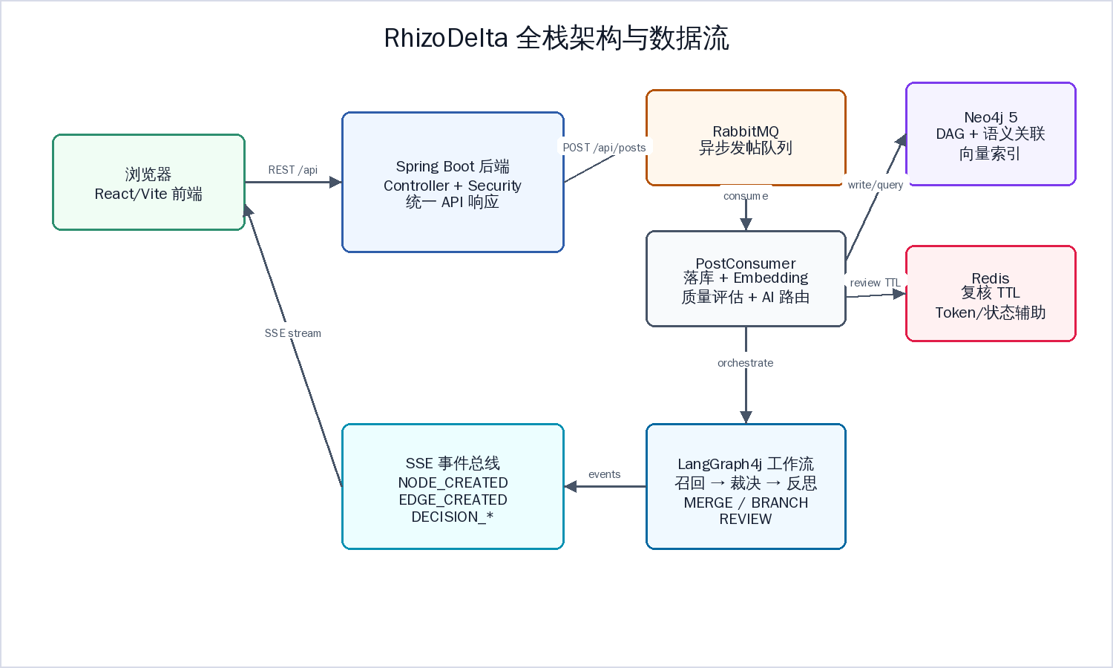
图 2 RhizoDelta 全栈架构与数据流
系统数据库设计数据字典。
本项目使用 Neo4j 图数据库，数据模型不是传统关系表，而是“节点 + 关系 + 属性 + 约束/索引”。下面的数据字典按当前运行库只读核对结果和后端 Repository/Service/DatabaseInitializer 写入逻辑整理。为控制报告篇幅，Word 正文按领域合并展示，完整字段依据保留在生成源和 Markdown 中。
数据核对说明：2026 年 6 月 21 日对本机 RhizoDelta Neo4j 运行库执行只读核对，并结合 src/main/java 中的 Repository、Service 与 DatabaseInitializer 写入逻辑整理。
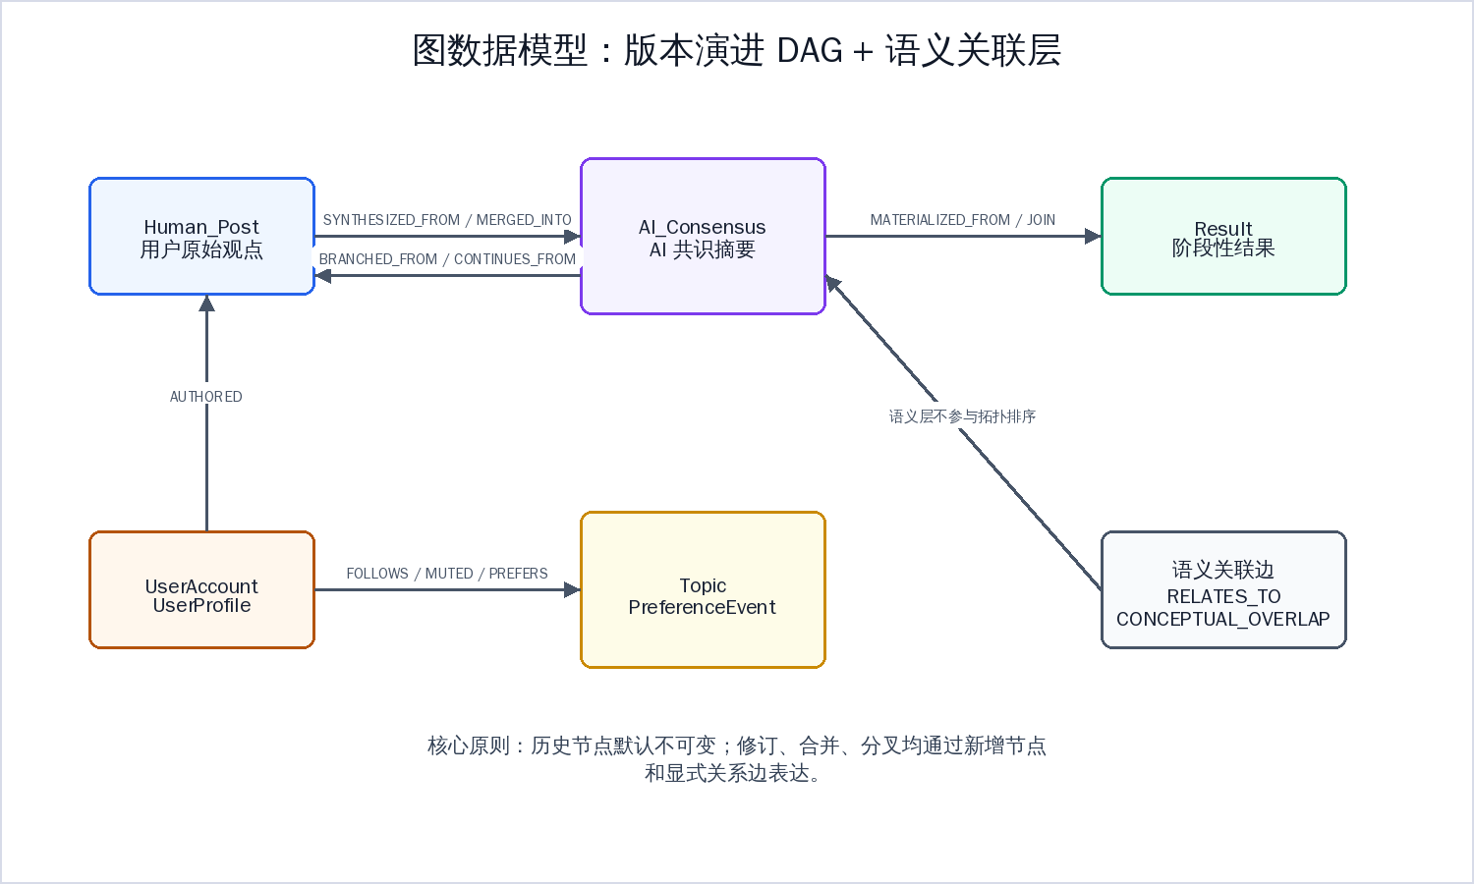
图 3 图数据模型（版本演进 DAG + 语义关联层）
2.1 核心节点数据字典
分组 | 节点与数量 | 关键字段和用途
内容节点 | GraphNode(17), Human_Post(14), AI_Consensus(3), Result(0) | 关键字段：node_id、request_id/decision_id、root_id、topic_id、embedding、created_at、_deleted、质量评分；支撑观点、AI 共识、结果物化、谱系追踪和软删除。
治理审计 | Decision(10) | 关键字段：decision_id、decision_type、operator_type、operator_id、reason、created_at；通过 RESULTED_IN 追踪治理产出，可接 REVIEWED 复核。
用户域 | UserAccount(18), UserProfile(18) | 关键字段：user_id、username、password_hash、roles、status、display_name、avatar_url、updated_at；支撑认证、角色鉴权和资料维护。
话题偏好 | Topic(5), PreferenceEvent(340) | 关键字段：topic_id、name、source_type、event_id、type、weight、at、source_node_id；支撑话题入口、行为事件和个性化排序。

2.2 核心关系数据字典
分组 | 关系与数量 | 方向、属性和用途
作者与资料 | AUTHORED(14), HAS_PROFILE(18) | UserAccount -> Human_Post/UserProfile；属性 authored_id、created_at；支撑作者归属和账号资料一对一关联。
版本演进 | CONTINUES_FROM(10), BRANCHED_FROM(1) | Human_Post -> GraphNode；属性 operator_type、operator_id、created_at、reason、operation_id；表达回复、注入、分支和 DAG 演进。
治理合并 | MERGED_INTO(3), SYNTHESIZED_FROM(9), RESULTED_IN(10) | AI_Consensus/Decision -> GraphNode/Human_Post；属性 decision_id、created_at、reason；支撑共识落点、贡献溯源和审计入口。
偏好社交 | EMITTED(340), TOWARD(69), PREFERS(1), FOLLOWS(2), MUTED(0) | UserAccount/PreferenceEvent -> Topic/User/GraphNode；属性 weight、last_event_at、since、reason；支撑偏好聚合、关注和屏蔽过滤。
扩展审计 | MATERIALIZED_FROM, CONVERGED_FROM, CROSS_SYNTHESIZED_FROM, CONCEPTUAL_OVERLAP/RELATES_TO, REVIEWED/OPERATED | 当前库暂无样本但代码已预留；用于结果物化、跨结果综合、语义关联、人工复核和管理操作审计。

2.3 约束与索引设计
类别 | 对象与作用
唯一约束 | 对象：GraphNode.node_id; Human_Post.request_id/decision_id; AI_Consensus.decision_id; Result.decision_id; UserAccount.user_id/username; UserProfile.user_id; Topic.topic_id; Decision.decision_id; AUTHORED.authored_id；作用：保证节点、账号、话题、决策和作者关系可被幂等寻址，避免重复写入。
普通索引 | 对象：Human_Post.author_id/created_at/topic_id/operation_id; AI_Consensus.created_at/topic_id; Result.created_at/topic_id; Decision.created_at; PreferenceEvent.at；作用：支撑 feed、审计分页、话题筛选、分叉回滚和偏好事件窗口聚合。
关系索引 | 对象：MERGED_INTO.decision_id; BRANCHED_FROM.decision_id; AUTHORED.created_at; CONCEPTUAL_OVERLAP.association_id; RELATES_TO.association_id; FOLLOWS.since; MUTED.since; PREFERS.weight/updated_at；作用：支撑关系审计、关联删除、关注/屏蔽列表和 PREFERS 排序。
向量索引 | 对象：rhizodelta_graph_node_embedding_idx ON GraphNode.embedding；作用：Neo4j 5 cosine 向量索引，用于相似节点召回和 AI 路由上下文构建。

系统功能详细设计的描述和对应的流程图。
系统采用前后端分离和后端分层设计：api 层负责 HTTP 入口与统一响应，service 层承担业务规则和事务边界，repository 与 Neo4jClient 负责图数据库访问，infrastructure 包统一放置安全、消息队列、SSE、Redis、文件存储和监控能力。
发帖模块是核心业务流程。PostController 校验请求体和认证用户，检查目标节点，生成稳定 event_id 后投递 PostEventMessage 到 RabbitMQ；确认消息入队后返回 202 Accepted。PostConsumer 消费消息后创建 Human_Post，生成 embedding 和质量评分，触发 AI 路由编排，写入 Neo4j 关系与审计记录，并通过 SSE 推送前端刷新。
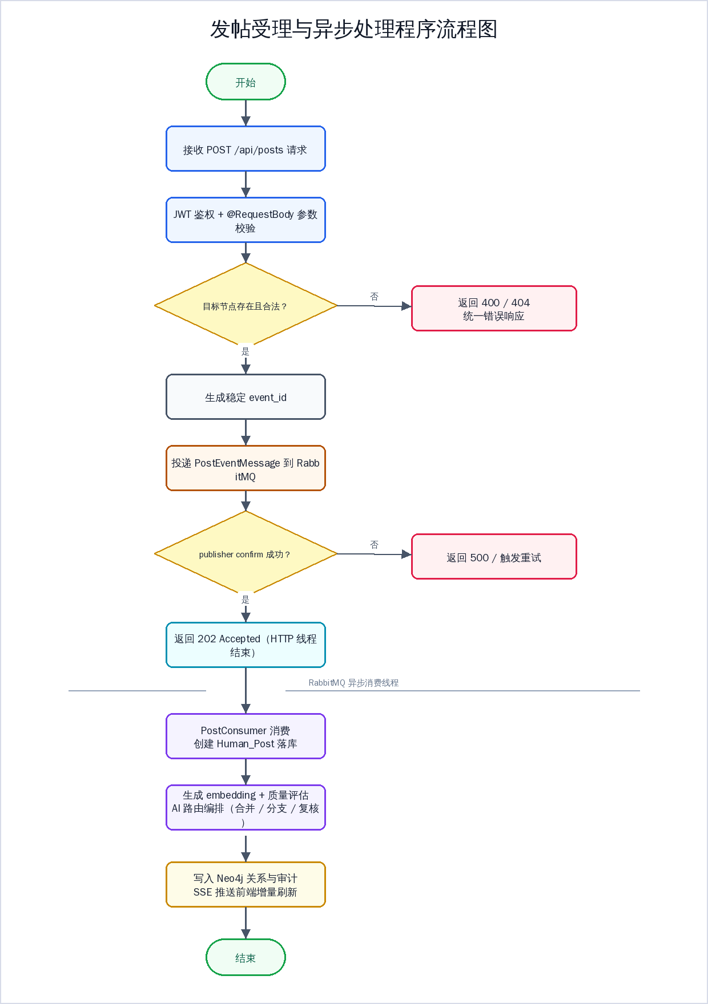
图 4 发帖受理与异步处理程序流程图
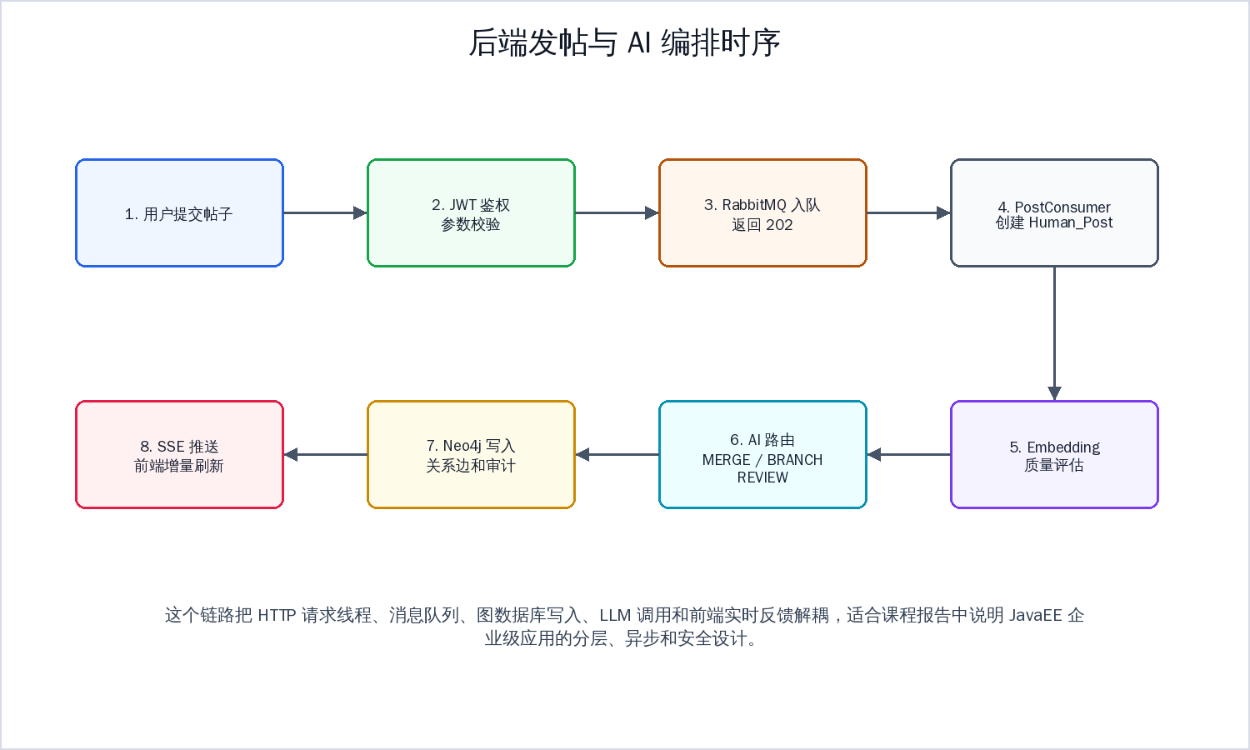
图 5 后端发帖与 AI 编排时序
系统模块实现的界面截图和对应的主要源代码截图。
界面截图采用 RhizoDelta 已运行站点的真实截图，覆盖登录入口、图谱讨论主界面和个人设置页；源代码截图取自本地 RhizoDelta 仓库真实文件，覆盖统一响应、安全配置、RESTful 发帖入口、图持久层查询和多环境配置。
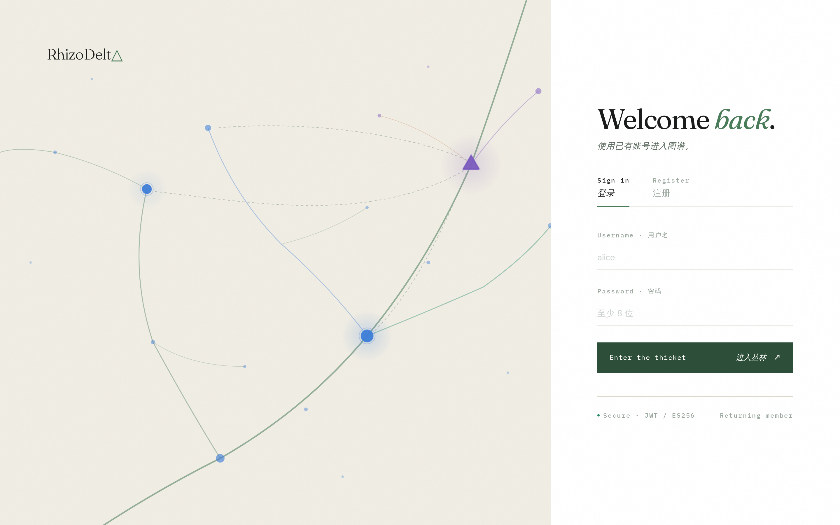
图 6 登录页面运行截图
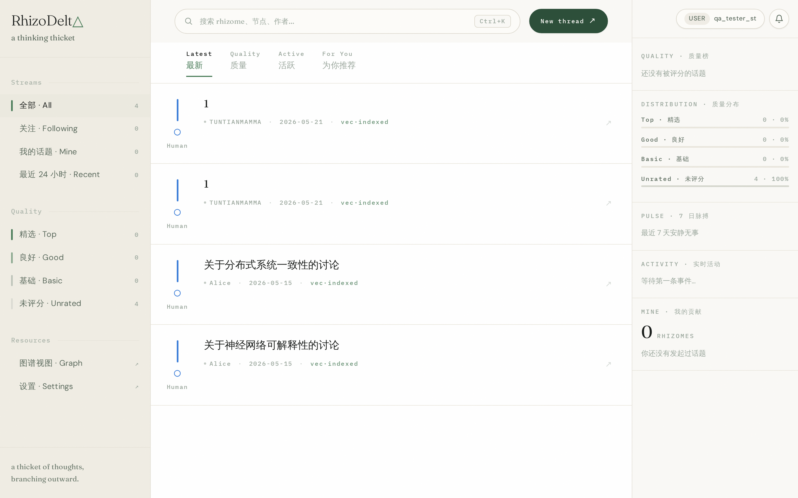
图 7 图谱讨论主界面运行截图
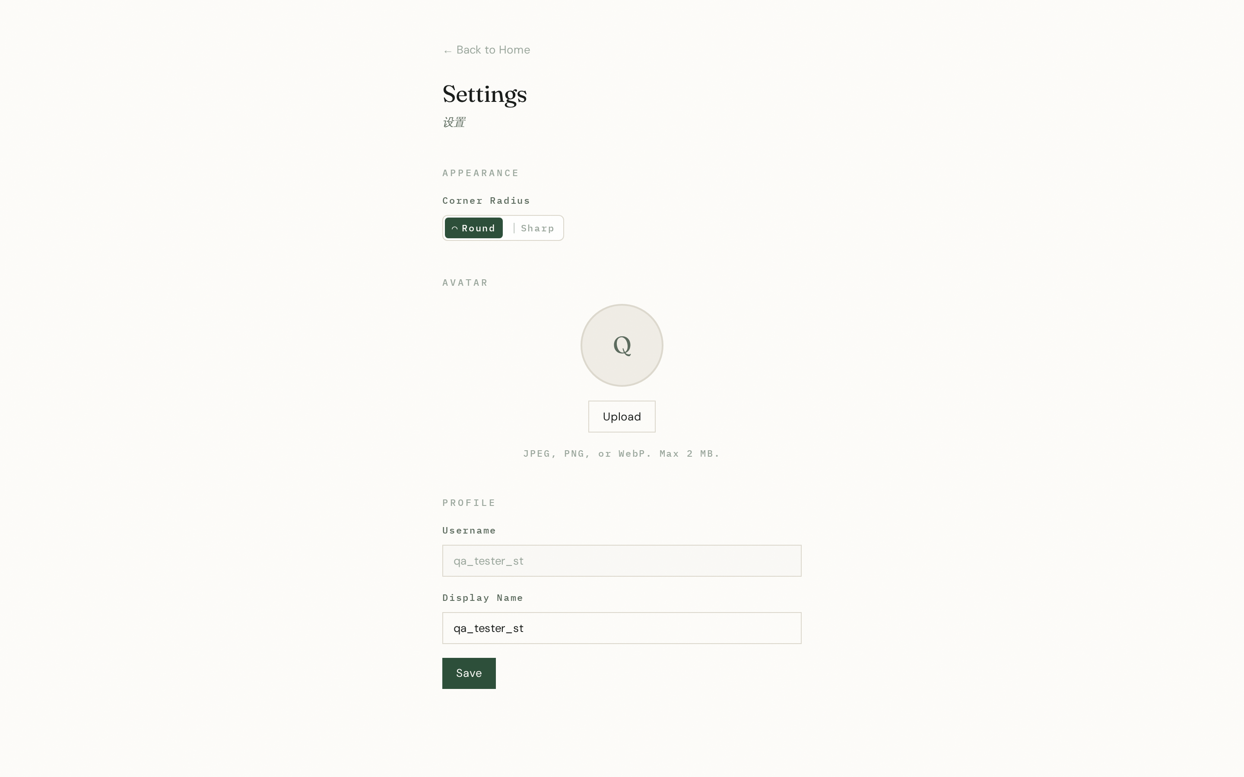
图 8 个人设置页运行截图
主要源代码截图 1
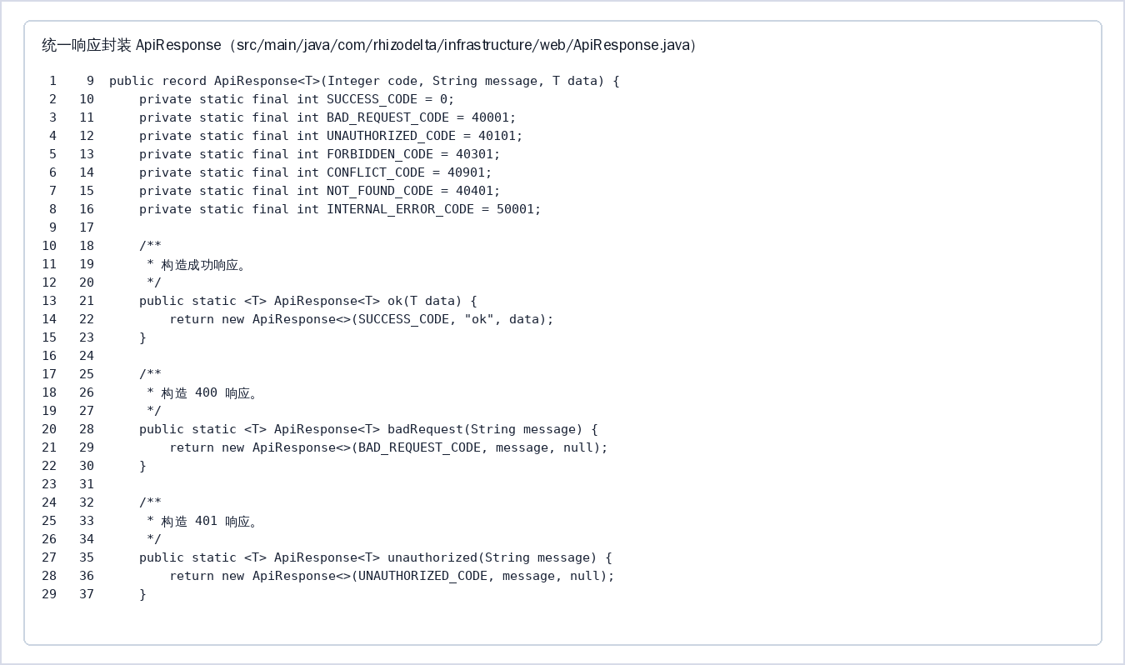
图 9 统一响应封装 ApiResponse
主要源代码截图 2
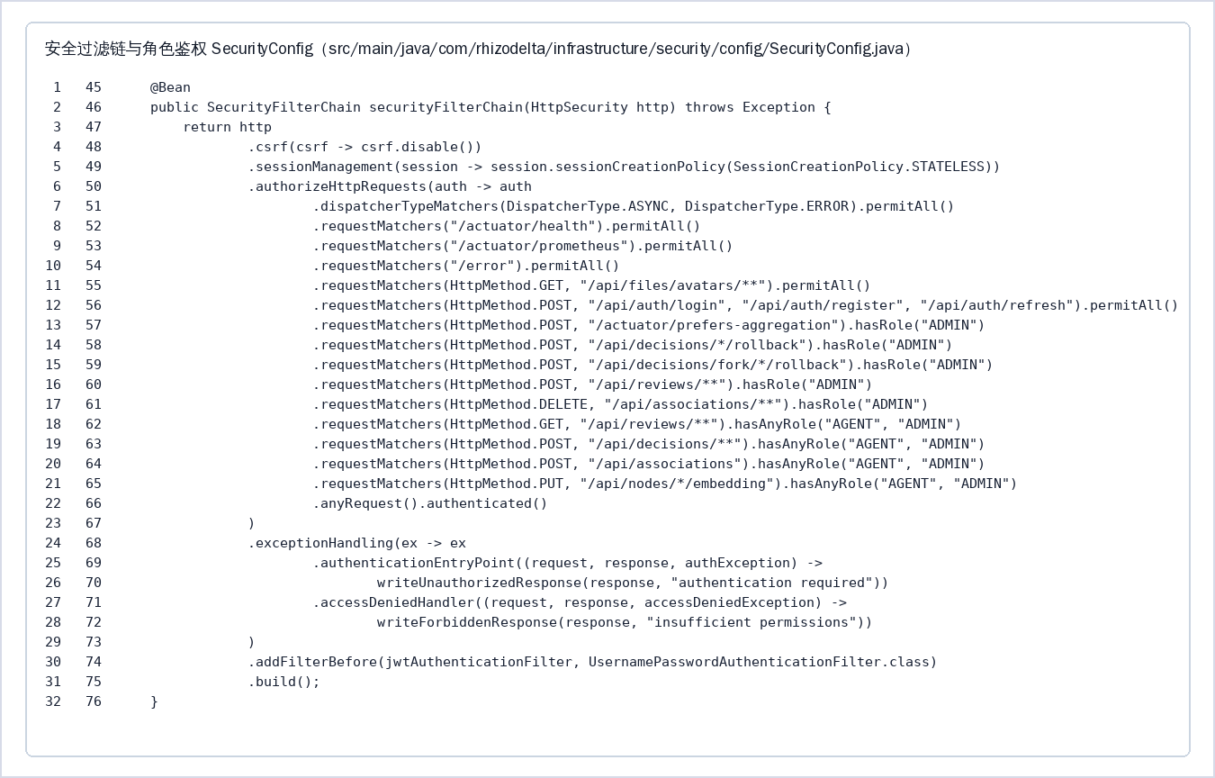
图 10 安全过滤链与角色鉴权 SecurityConfig
主要源代码截图 3
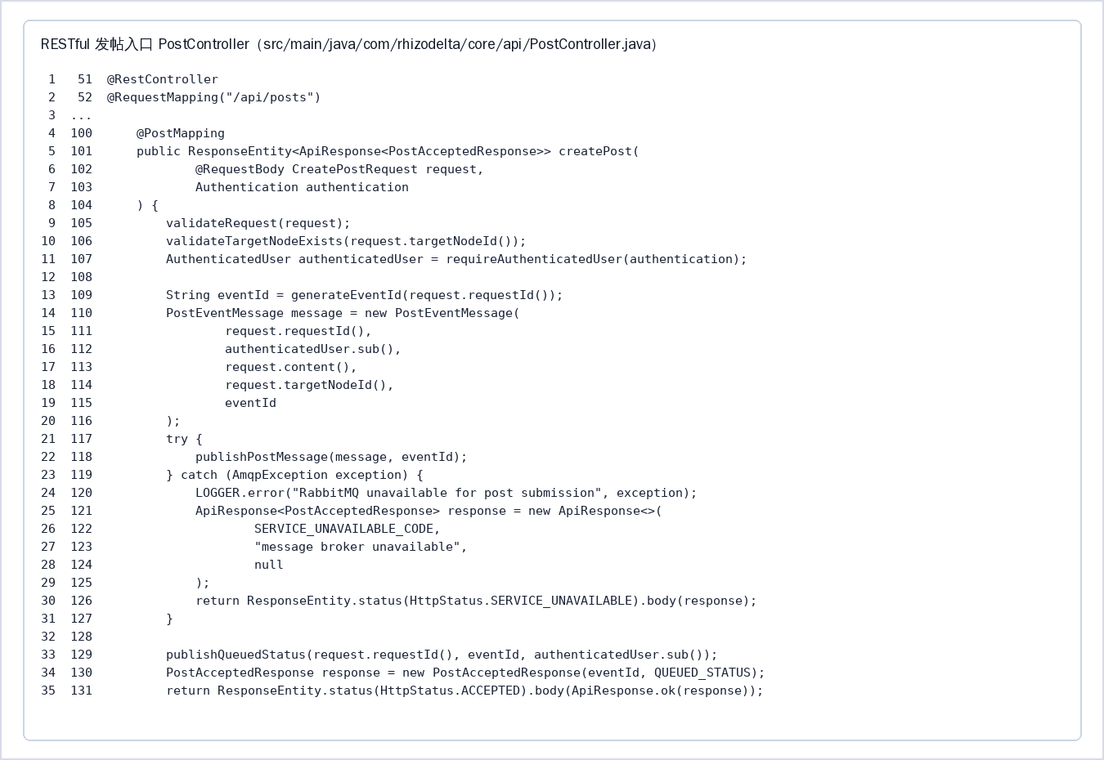
图 11 RESTful 发帖入口 PostController
主要源代码截图 4
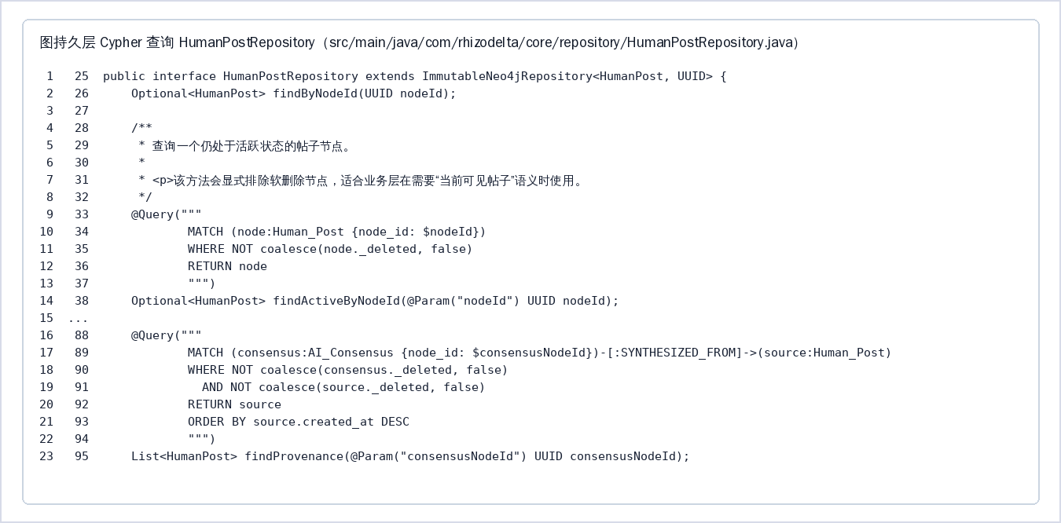
图 12 图持久层 Cypher 查询 HumanPostRepository
主要源代码截图 5
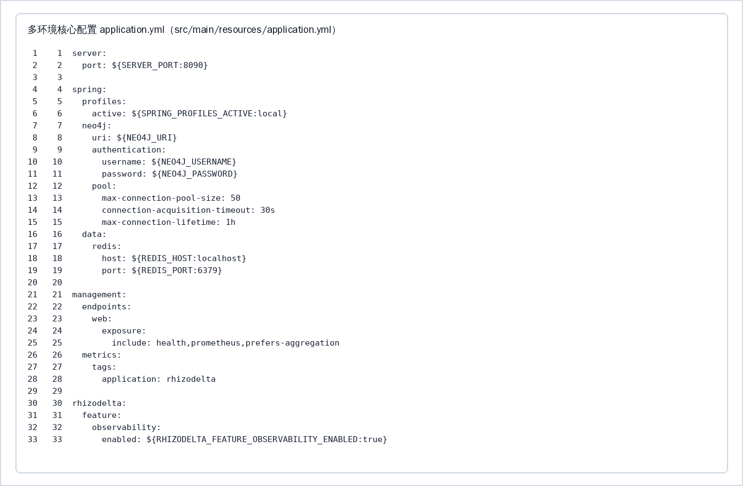
图 13 多环境核心配置 application.yml
项目总结。
课程知识点对应：项目覆盖 Spring Boot 项目搭建、多环境配置、RESTful API、统一响应封装、Service 分层、事务、全局异常处理、Spring Security + JWT + Redis 会话、RabbitMQ 消息队列、文件上传、定时任务、Maven 打包和自动化测试；同时以 Neo4j 图数据库、SSE 实时推送、AI 编排和可观测体系体现企业级 Web 应用扩展能力。
部署与测试：基础设施使用 docker compose up -d neo4j rabbitmq redis 启动；后端通过 mvn spring-boot:run 或 mvn clean package && java -jar target/RhizoDelta-1.0-SNAPSHOT.jar 运行；前端通过 cd frontend && npm install && npm run dev 启动。后端测试命令为 mvn test -Dspring.profiles.active=test，前端使用 npm run build 与 npx vitest。
本项目把课程要求中的登录退出、权限控制、增删改查、列表分页、统一响应、数据库设计、测试部署和报告撰写落到真实工程中，并进一步扩展到图谱讨论、异步处理、实时推送和 AI 决策场景，能够体现 JavaEE 企业级 Web 应用开发的综合能力。
学生签名：____________ 课程设计得分：______ 课程设计报告：______ 合计：______ 指导教师签字（签章）：____________

